МОЛДАВСКИЙ ГОСУДАРСТВЕННЫЙ УНИВЕРСИТЕТ

ФАКУЛЬТЕТ МАТЕМАТИКИ И ИНФОРМАТИКИ

ДЕПАРТАМЕНТ ИНФОРМАТИКИ

**Лабораторная работа № 1**

**по курсу Securitatea Sistemelor Informatice Тема:**

**Управление правами доступа к файлам и папкам в ОС (Windows, Linux)**

Выполнил: Bogdanov Iurii,

студент группы I2302

Проверила: L. Novac,

doctor conferențiar universitar

Кишинёв, 2024

**Введение:**

Целью данной лабораторной работы является задача освоить управление учетными записями Microsoft, включая назначение прав доступа, работу с группами пользователей, а также процессы добавления, редактирования и удаления учетных записей и групп, для эффективного контроля прав пользователей и обеспечения защиты данных в информационных системах.

**Условия для работы:**

Нам понадобятся две учетные записи:

- учетная запись_администратора **bogdanov18**

- учетная запись_пользователя **iurcik18**, которая не входит в группу администраторов.

**Ход работы:**

Для начала создадимдве учетные записи

- учетная запись_администратора **bogdanov18** и учетная запись_пользователя **iurcik18**, которая не входит в группу администраторов.

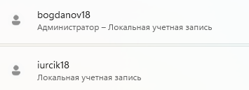

Теперь для выполнения задачи создадим папку Security, в которой создадим ещё одну папку Test, для которой будем настраивать права доступа.



Далее зайдём в “Управление компьютером” и посмотрим на уже существующих пользователей и пользовательские группы.

Список групп на устройстве:

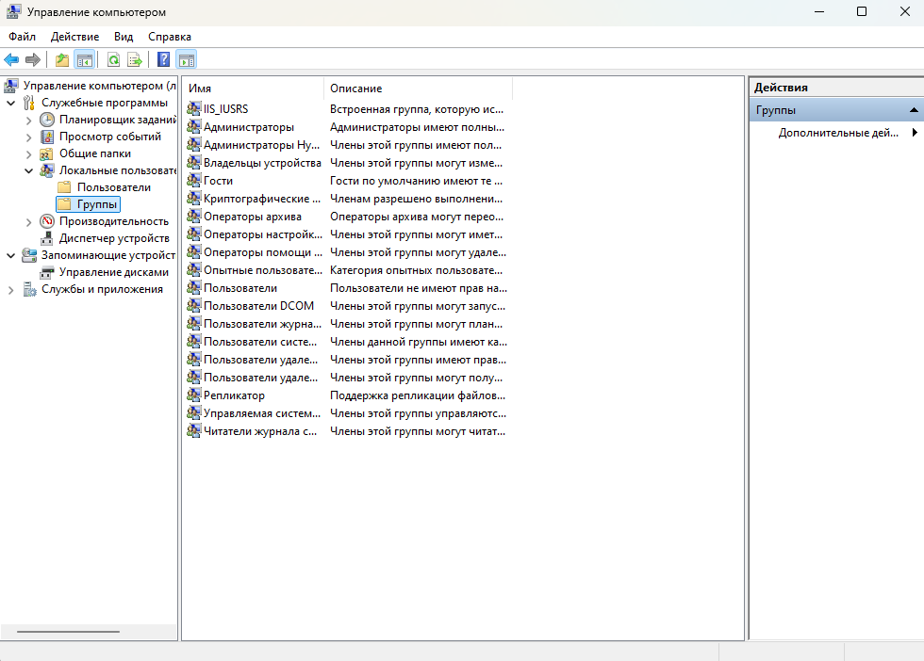

Список пользователей устройства:

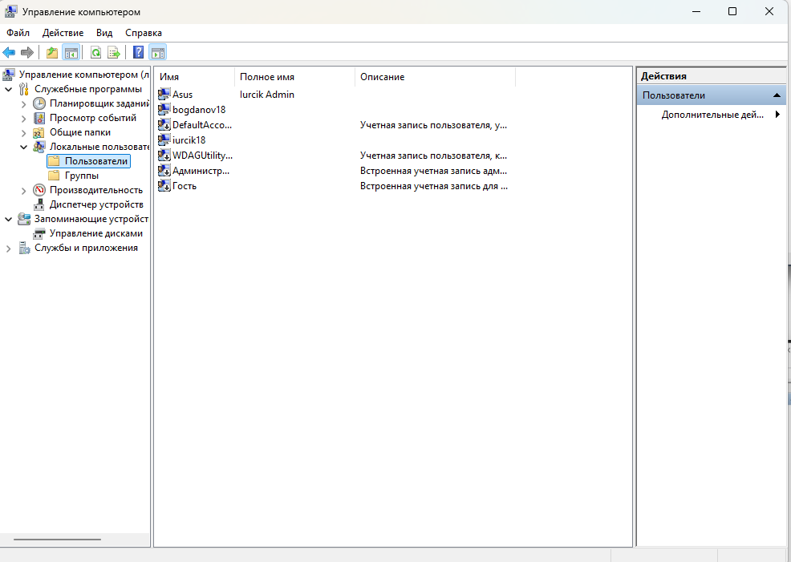

Можем заметить, что в списке пользователей появились наши новые учётные записи пользователей, созданных ранее.

В свойствах групп видим, какие пользователи в них входят. В данном случае, в группе “Пользователи” находятся оба наших пользователя.

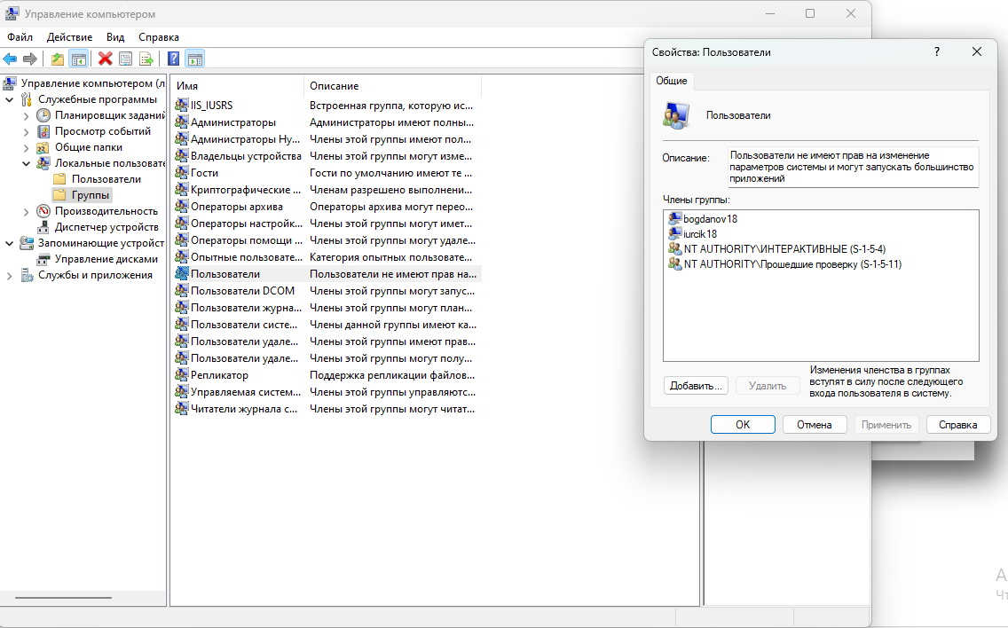

Заметим, что в группе администраторы находится только один из них.

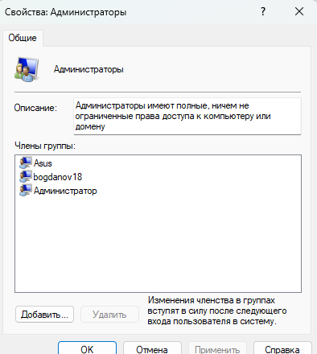

В группе Администраторы можно изменять состав групп, а также добавлять и удалять из них пользователей.

**Настройка папки Test:**

Приступим к настройке папки Test. Открываем настройки безопасности папки:

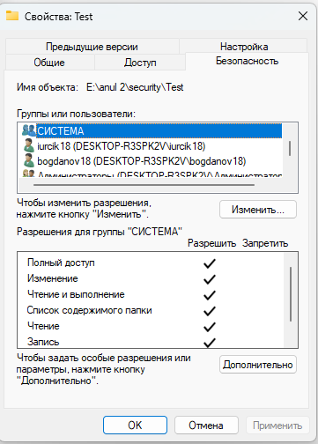

Тут мы можем настроить уровни доступа к папке для разных пользователей или групп пользователей.

Далее нам необходимо закрыть доступ для пользователя **iurcik18**.

Для этого выберем данного пользователя, нажимаем изменить и выставляем необходимые разрешения конкретно для этого пользователя.

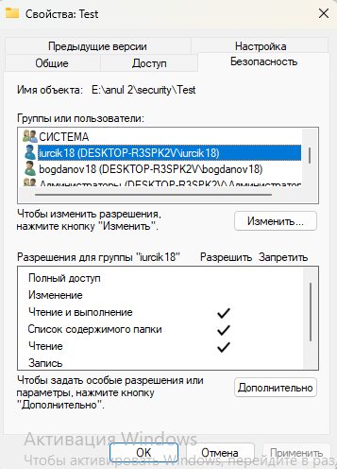

Теперь данный пользователь может только просматривать содержимое папки, но не может ничего изменять. Как мы видим, при попытке что-либо создать или изменить какой-либо файл выходит либо ошибка, либо запрос прав администратора.

Пытаемся изменить текстовый документ:

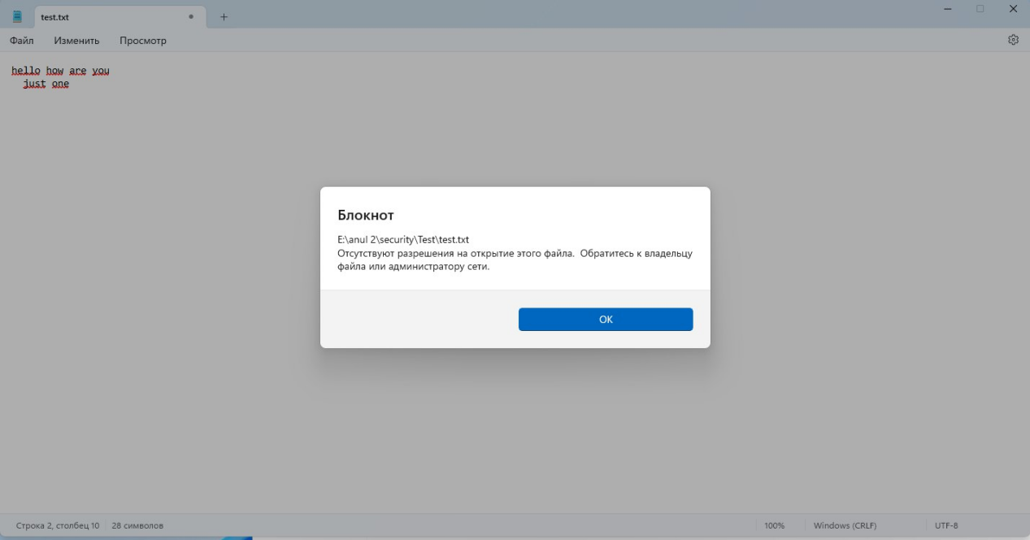

Пытаемся создать новую папку:

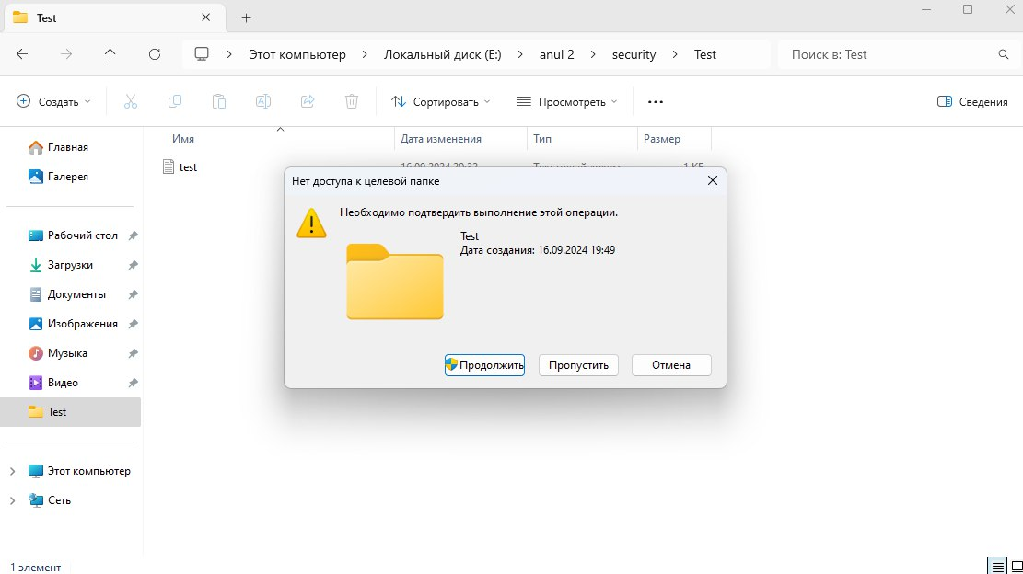

Заметим, что всё работает как нам необходимо.

**Создание новой группы Test group:**

Следующим шагом будет создание новой группы Test group:

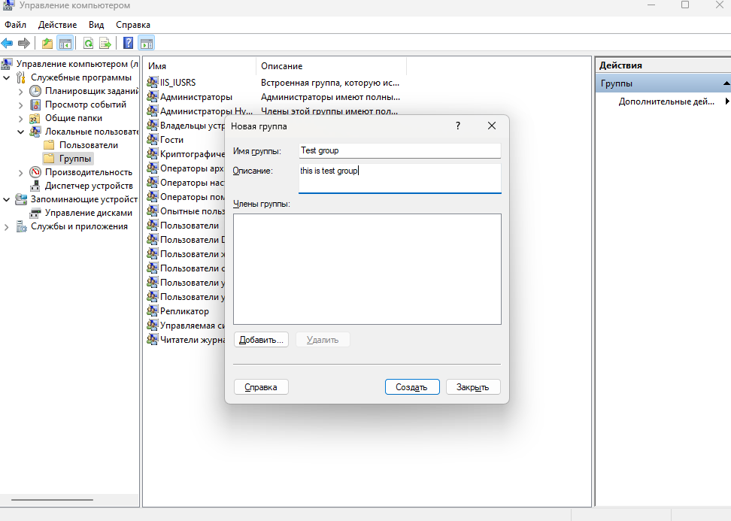

Заходим в список всех групп и замечаем, что в самом низу списка появилась наша новая группа Test group:

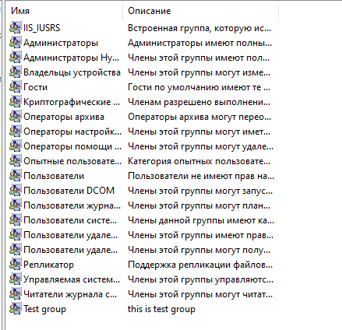

Теперь мы добавим пользователя **iurcik18** в данную тестовую группу:

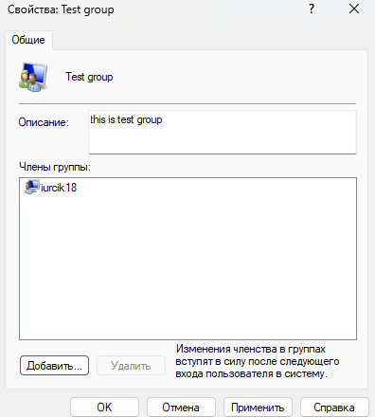

Теперь давайте вернём пользователю **iurcik18** полный доступ:

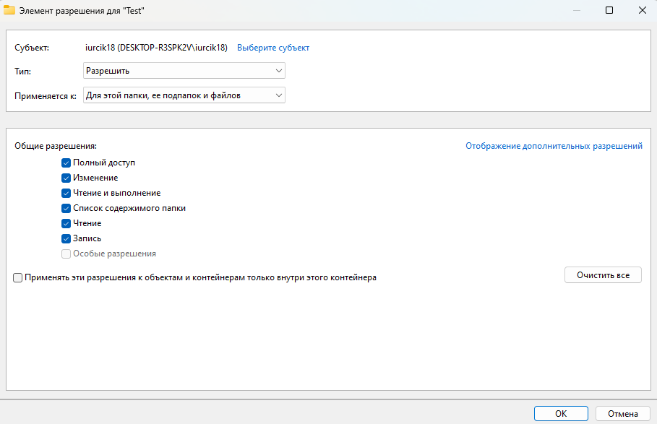

При этом необходимо ограничить доступ для группы Test group, а так как в списке её нет, добавим вручную нажав на “Добавить”.

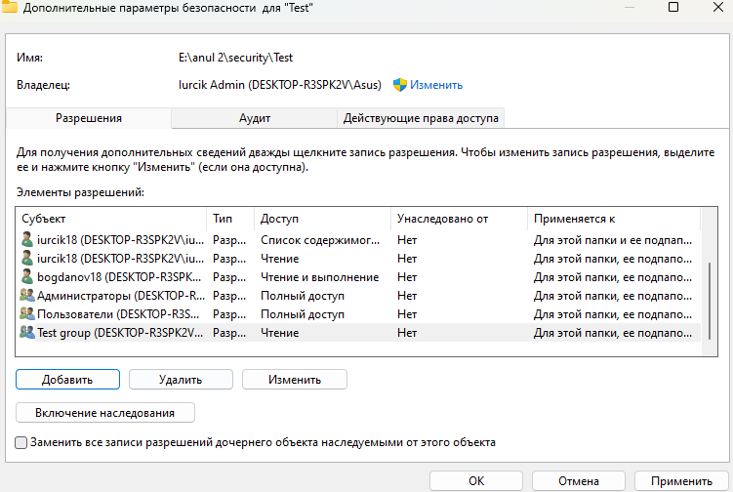

Теперь мы можем менять права пользования данной папки для пользователей данной группы.

Так же мы можем более тонко настраивать допуск и давать более специфические разрешения.

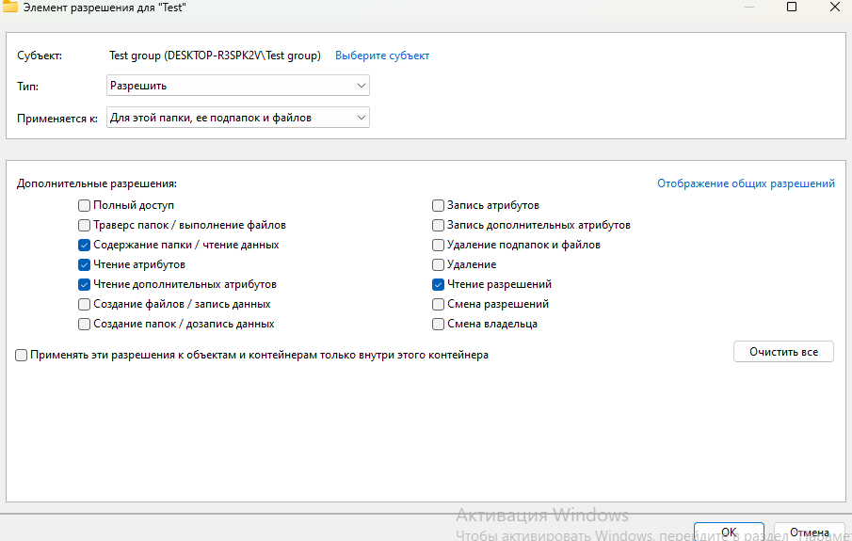

Далее давайте изменим владельца данной группы, это можно сделать нажав на “Изменить” рядом с именем текущего владельца :

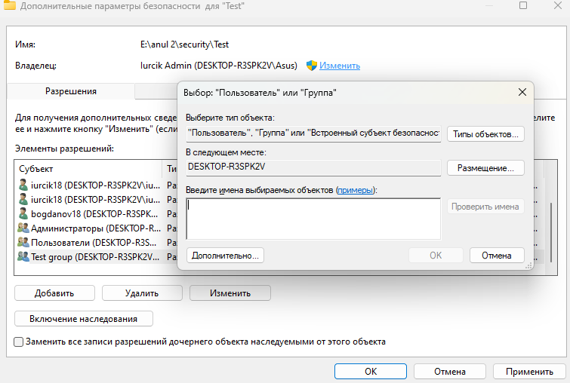

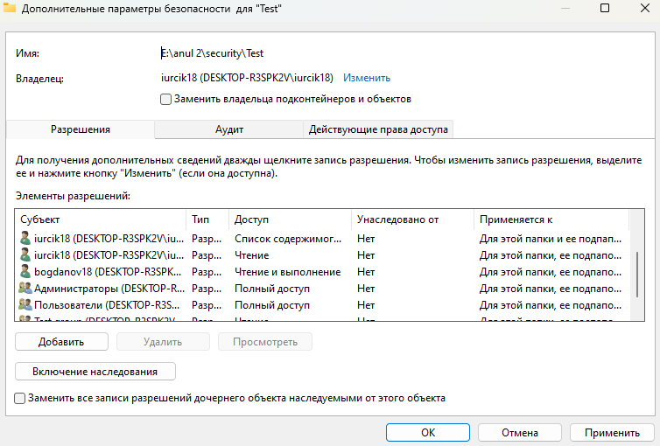

Видим, что теперь владельцем данной группы стал пользователь **iurcik18**.

Теперь давайте удалим группу Test group:

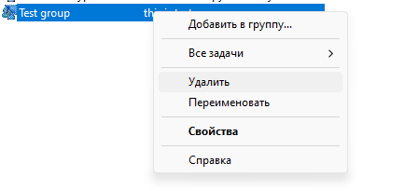

**Выводы:**

После выполнения данной лабораторной работы я освоил управление учетными записями Microsoft, включая назначение прав доступа, работу с группами пользователей, а также процессы добавления, редактирования и удаления учетных записей и групп. Эти навыки являются важными для работы в области информационной безопасности и управления доступом, так как позволяют эффективно контролировать права пользователей и обеспечивать защиту данных в системе.